« Храмы Прохоровского района»
(классный час в 5 классе)

Разработала:
учитель православной культуры
Чертовская Ольга Алексеевна

2012 год

Цели : духовно-нравственное развитие учащихся, приобщение к культурным ценностям своего края.
Задачи:
-содействовать духовно-нравственному воспитанию учащихся;
-воспитание у учащихся любви к своему краю, уважение к историческому прошлому нашей Родины;
-знакомство с краеведческими фактами и материалами;
-формирование эмоционально-личностного отношения к культурологическим и историческим фактам, сообщаемых на классном часе.
Оборудование: компьютер и оборудование к нему, презентация «Храмы Прохоровского района», выставка фотографий и печатных изданий.
Ход классного часа:
Классный руководитель.
Ребята, сегодня мы с вами поговорим о храмах Прохоровского района. Без знания своего края, его культуры, народных промыслов, людей, географии невозможно стать настоящим гражданином своего государства и сыном своей малой Родины. Все это поможет вам постичь глубину и красоту православной культуры нашего региона.
Храмовая архитектура - особый вид искусства, который не оставляет равнодушным ни одного человека. И я думаю, что это неслучайно. Если вам в жизни приходится нелегко, и скорбь и печаль овладели вашем сердцем, пойдите к храму и душевное спокойствие придет к вам, и все невзгоды покажутся такими ничтожными перед величественной красотой православного храма.
Храмовое зодчество святого Белогорья имеет глубокие корни. Но сегодня мы поговорим о современном строительстве храмов. И начнем с Прохоровского

Выступающий 1

п. Прохоровка, храм св.первоверховных апостолов Петра и Павла.

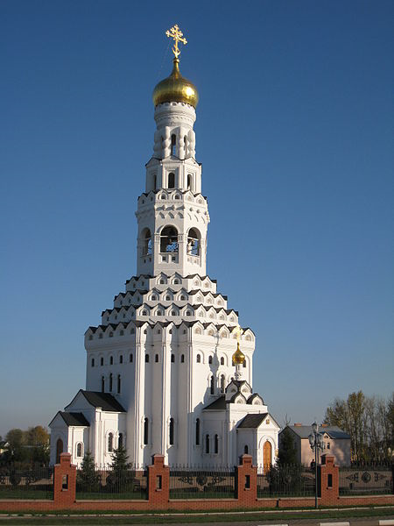
12 июля 1943 года под Прохоровкой произошло грандиозное в истории войн встречное танковое сражение, в котором с обеих сторон участвовало 1200 машин. День 12 июля стал переломным моментом в ходе Великой Отечественной войны. Прохоровское сражение проходило в день памяти святых первоверховных апостолов Петра и Павла и поэтому возведенный в Прохоровке храм - был освящен в честь этих святых. Произошло это 3 мая 1995 года. Закладной камень на месте строительства был освящен 14 июня 1992 года. Храм возводился на пожертвование частных лиц, общественных организаций.
В.храме на белых мраморных плитах высечено около 7 тысяч имен воинов, павших под Прохоровкой. Слева от храма установлен Памятный знак с изображениями святых апостолов Петра и Павла, выполненный методом цветной мозаики художниками Троице-Сергиевой лавры.
Выступающий 2
Апостол Павел- первоверховный , священномученик, величайший праповедник христианства.
Крестившись, апостол Павел сделался ревностным проповедником Христовым, много путешествовал для обращения язычников в эту веру и оставил четырнадцать посланий, вошедших в канон книг Нового Завета. Он мученически скончался в один день с апостолом Петром, его как и римского гражданина, не распяли, а усекли мечом. Память первоверховному апостолу Павлу отмечается 29 июня (12 июня).
Апостол Петр- один из виднейших учеников Иисуса Христа, оказавший огромное влияние на последующую судьбу христианства. Родом из Галилеи, рыбак по роду занятий, он всей душой отдался учению Христа. Принадлежа к ближайшим помощникам и последователям Спасителя, апостол Петр, однако, в самый ответственный момент жизни своего учителя трижды отрекся от Него. После этого «горько плакал» и был прощен воскресшим Христом. Самоотверженно трудился, распространяя Евангелие на пространстве от Вавилона до Рима, где его постигла мученическая смерть через распятье на кресте вниз головой.
Выступающий3
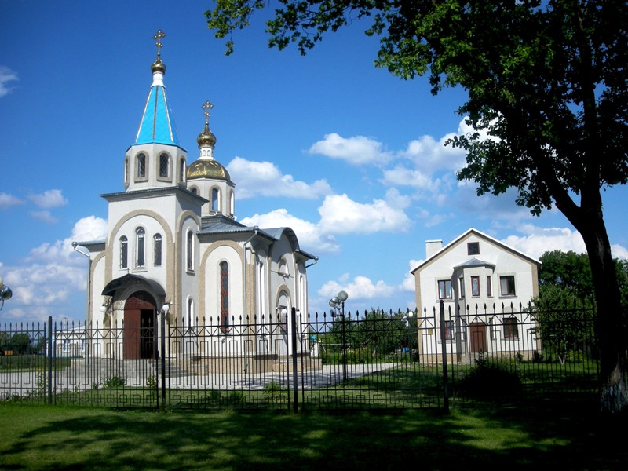
с.Вязовое. Храм святителя Николая Чудотворца
Церковь в Вязовом была построена 1840 году. По существующей легенде возводили ее 12братьев в течение 12 лет. Ими же был изготовлен сверхпрочный кирпич, который использовался в строительстве. В 1940 году храм был взорван, но его прочную конструкцию взрыв полностью не уничтожил. Окончательно разрушили его в 1950 году: кирпич перевозили в село Чуево на строительство здания МТС. В 1992 году при активном участии местных жителей , супругов Волобуевых началось строительство нового храма. В 1995 году началось регулярное богослужение. Храм освящен в честь князя Владимира.
Святой князь Владимир (Владимир Красное Солнышко)- сын Святослава, внук княгини Ольги. Сделал выбор в пользу православной веры и привел Русь к Крещению. Его княжение отмечено не только Крещением Руси, важнейшим событием в его истории, но и ростом его международного авторитета. Князь Владимир успешно боролся с нападением печенегов, создал на рубежах Киевской земли ряд городов-крепостей; при нем построены Белгород, города-крепости на берегах рек Десны и Сулы.
С именем Владимира народная память связывает время величия Древней Руси, он славился в народе как мудрый и щедрый князь. Русская Православная Церковь прославляет его как святого и равноапостольного князя, память его совершается 28(15) июля.

Выступающий 4
с.Холодное- храм освященный в честь Иоанна Богослова
Апостол-евангелист, ученик Иисуса Христа. Иоанн вместе со своим братом Иаковым был призван Иисусом Христом, и оба брата тут же последовали за Господом. Вместе с Иаковом и апостолом Петром святой Иоанн был свидетелем Преображения Иисуса Христа. Он присутствовал и во время крестных страданий Господа. Перед своей смертью Иисус Христо поручил Иоанну заботится о Пресвято Богородице, которой апостол служил вплоть до ее Успенья, не отлучаясь из Иерусалима. Прожив более ста лет, Иоанн попросил своих учеников похоронить его. Раскрыв спустя некоторое время могилу апостола, ученики не нашли его тела, таинственным образом взятого Господом. В древности на могиле святого Иоанна каждый год, 21 мая, выступал тонкий слой праха, приносивший исцеление. В память об этом чуде Церковь установила празднование в этот день.
Выступающий 5
с.Береговое- храм во имя богатыря земли Русской Илии Муромца.

.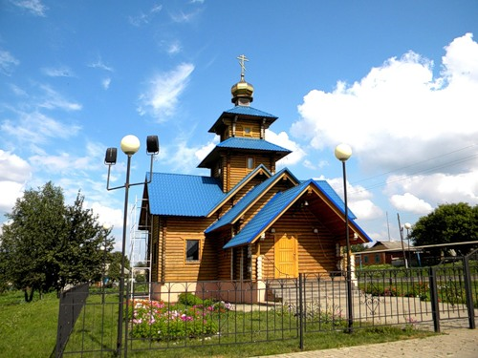

Илья (Илия) Муромец известен многим как былинный герой. И только немногие из наших современников знают, что на склоне своих лет, устав от ратных подвигов, он принял иноческий постриг в знаменитой Киево-Печерской лавре. После принятия пострига мужественный и неустрашимый воин смиренно нес послушания, был усердным молитвенником и великим постником. И этим угодил Богу. Нетленные мощи угодника Божия уже более восьми веков пребывают в Ближних пещерах Киево-Печерской лавры.
Почему именно этот вновь построенный на Белгородчине храм решили освятить во имя Илии Муромца? Потому, что святой Илия не жалел своего живота для защиты родной земли, и именно здесь, в Береговом, что находится в двух километрах от штаба Ротмистрова, полегло в Великую Отечественную войну немало воинов, которые также не щадили себя, своей жизни ради победы над фашистами. В новом храме сейчас часто бывают офицеры и солдаты. Они считают преподобного Илию Муромца своим небесным покровителем.
Выступающий 6
с.Радьковка - храм Вознесения Христа
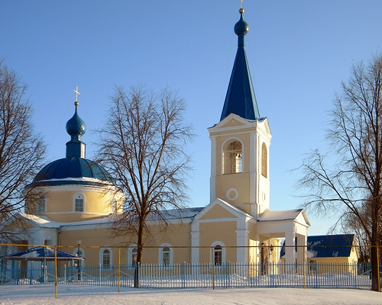
Каменный Вознесенский храм в с.Радьковка был построен в 1808 году, это единственный старинный храм на территории Прохоровского района, уцелевший в годы советской власти. Был закрыт. Богослужения возобновились в годы Великой Отечественной Войны, 1942. С 1986 года поставлен на учет как памятник архитектуры.
Выступающий 7
с.Малые Маячки – храм в честь святых равноапостольных братьев Кирилла и Мефодия
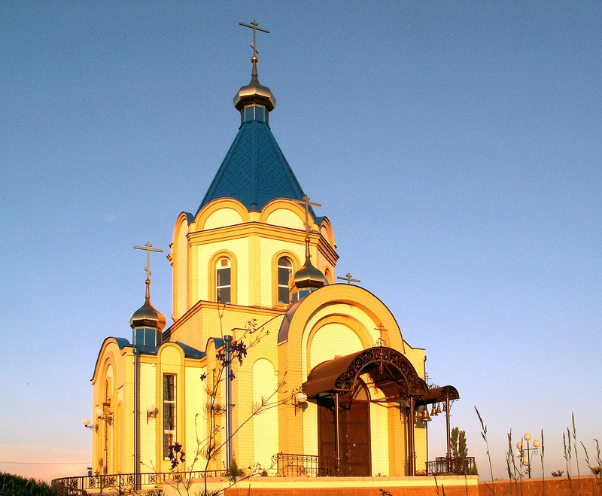

Недавно в с.Малые Маячки был освящен храм в честь святых равноапостольных братьев Кирилла и Мефодия. Святые, равноапостольные, основатели славянской письменности. Братья Кирилл и Мефодий были родом из македонского города Солуни. Они получили прекрасное воспитание и образование. Константин, так звали Кирилла до пострижения в монашество, учился вместе с сыном императора у лучших учителей столицы Византии. Они составили славянскую азбуку и перевели Апостол, Евангелие и другие священные книги.
Братья Кирилл и Мефодий прославляются как просветители славян во всем славянском мире. Православной Церковью их память празднуется 24 мая. Начиная с 1987 года в нашей стране в этот день стали отмечать праздник славянской письменности и культуры.
Итоги классного часа:
Классный руководитель.

